Консультация для родителей «Значение упражнений
и игр с мячом детей дошкольного возраста»

Мяч - это игрушка, занимающая особое место в жизни ребёнка. Первые игры с мячом бесценны по своей значимости для здоровья, эмоциональной достаточности, физического и интеллектуального развития ребёнка. На протяжении всего дошкольного детства игры с мячом усложняются и как бы «растут» вместе с ребёнком, составляя огромную радость детства.
Игры с мячом развивают у детей глазомер, координацию движения, смекалку, способствуют общей двигательной активности. Ребёнок с первых лет жизни не просто играет в мяч, а варьирует им: берёт, переносит, бросает, катает, что развивает его эмоционально и физически качества. Игры с мячом важны и для развития рук малыша.
Движения пальцев и кистей рук имеют особое значение для развития функций мозга ребёнка. И чем они разнообразнее, тем больше «двигательных сигналов» поступает в мозг, тем интенсивнее проходит накопление информации, а следовательно интеллектуальное развитие ребёнка.
Игры с мячом также способствуют развитию речи ребёнка. Современные научные данные подтверждают эти положения: области коры головного мозга, «отвечающие» за артикуляцию органов речи и мелкую моторику пальцев рук, расположены в одном иннервационном поле, т.е. непосредственной близости друг от друга. Следовательно, идущие в кору головного мозга нервные импульсы от двигающихся рук стимулируют расположенные по соседству речевые зоны, усиливая их активность.
В младшем возрасте дети, знакомясь со свойствами мяча, выполняя разнообразные действия получают нагрузку на все группы мышц (туловища, брюшного пресса, ног, рук, кистей), у них активизируется весь организм. Даже, казалось бы, обычное подкидывание мяча вверх вызывает необходимость выпрямления, что благоприятно влияет на осанку ребёнка. Делаем выводы, что игры с мячом – специальная комплексная гимнастика: развивается умение схватывать, удерживать, перемещать мяч в процессе ходьбы, бега или в прыжке.
Игры и упражнения с мячом развивают ориентировку в пространстве, регулируют силу и точность броска, развивают глазомер, ловкость, быстроту реакции; нормализуют эмоционально-волевую сферу, что особенно важно, как для малоподвижных, так и для гипервозбудимых детей. Игры с мячом развивают мышечную силу, усиливают работу важнейших органов организма – легких, сердца, улучшают обмен веществ.
Как же научить ребёнка ловкости и умелости в играх с мячом? Методика обучения детей упражнениям и играм с мячом (как и любому физическому упражнению) имеет свои особенности, которые заключаются в том, что в обучении детей преимущественно используются игровые приемы.
Так как дети лучше воспринимает показ движения, чем его словесное описание, независимо от его сложности или новизны взрослый показывает упражнения, сопровождая их простым и доступным пояснением.
Но пояснение и показ упражнений требуют подготовленности. Зрительные впечатления у детей преобладают над их словесным выражением. Ребёнок не владеет обобщенными способами действий в словесном выражении, и поэтому не всегда может понять, что означает «прокати мяч», «подбрось мяч вверх» и т.п.
Например, показывая ребёнку, как надо бросать мяч вдаль двумя руками из-за головы, мама или папа сопровождают показ простым, доступным для понимания пояснением: «Я сейчас брошу свой мячик далеко-далеко. Смотри, как я это делаю. Я возьму мяч двумя руками и подниму его вверх.
Какой красивый у меня мячик! А теперь я спрячу его за голову. И… брошу. Брошу сильно, вперед! Далеко-далеко!»
Пояснение чаще всего сопровождается показом даже при выполнении знакомого упражнения: взрослый напоминает, что надо делать, и тут же сам дает показ движения.
Конечно, ребёнок способен отобразить движение, поэтому одно и то же упражнение следует показывать и пояснять не один раз, а многократно, чтобы создать у малыша правильный образ движения (прокати мяч в ворота, брось мяч через веревочку). Такие способы выполнения движений в силу своей конкретности помогают детям ещё лучше осознать поставленную перед ними задачу и выполнить её более целенаправленно. Задания должны быть простыми и доступными.
Благодаря многократным повторениям у ребенка образовываются более прочные двигательные навыки, он начинает выполнять движения более свободно, без лишнего напряжения. У ребёнка появляется своеобразное «чувство мяча».
Таким образом, ребёнку свойственно многократное повторение движений как во время овладения им, так и после уже появившегося двигательного умения. Ребёнок может без устали и с большим увлечением бросать мяч на пол, катать взрослому, скатывать с горки, забрасывать в корзину или ящик.
Какие же конкретные рекомендации можно дать родителям?
• Подготовьте один или два больших мяча диаметром 15–20 см, маленькие мячи диаметром 5–8 см (от большого и настольного тенниса, резиновые, мягкие из разных материалов, сшитые вами), бумажные шары (из скомканной бумаги), большой надувной мяч-шар.
• Покажите ребёнку, как вы играете в мяч: катаете, бросаете, ловите, отбиваете от пола и т.п. Попробуйте научить этому и вашего малыша.
• Не принуждайте ребёнка к выполнению того или иного движения. Не требуйте от него повторять упражнение до тех пор, пока ребёнку не удастся выполнить его правильно. Не упрекайте его за рассеянность, невнимание, неумение и т.п. Не превращайте обучение в скучную повинность. Играйте с ребёнком, когда он будет находиться в хорошем настроении.
• Проявите фантазию, изобретательность, используйте для игр все, что найдете под рукой: гладильную доску, стулья, пустые пластиковые бутылки, длинные шнурки и т.п.
• Постепенно вовлекайте его во все новые виды игры, систематически повторяя их. Для этого возраста достаточно, чтобы ребёнок научился прокатывать мяч в даль в заданном направлении, бросать мяч об пол и вверх, правильному замаху при метании малого мяча вдаль.
• Не забывайте о возрасте вашего ребёнка, его физических возможностях! Обращайте внимание на упражнения, которые ребёнок выполняет с радостью, без нажима с вашей стороны. Представьте себе, что вы сами – ребёнок. Прекрасно, если вы ободрите своего ребенка похвалой; удивитесь тому, какой он ловкий, смелый, быстрый; что он уже сам может показать другим. Пусть ребёнок демонстрирует свои умения перед всеми членами семьи или его же сверстниками: это постепенно развивает у ребёнка уверенность в своих
силах, стремление учиться дальше, осваивая новые, более сложные движения и игры.
Рифмовки (стихотворный текст) при выполнении движений с мячом, помогают сделать игру более понятной, а главное, задают ритм выполнения игрового задания.
Неудивительно, что игр с мячом накопилось за предшествующие века очень много – каждая со своей историей, правилами и традициями. Некоторые стали настолько популярны, что без них нельзя представить современный спорт (футбол, баскетбол, волейбол, и т.д.)
Теперь любой ребёнок имеет возможность выбрать мяч для игры на любой вкус: из резины, кожи, пластика, любого цвета, прыгучий или не очень.

Информационный источник:
- Мащенко М.В. Физическая культура дошкольника: пособие для педагогов дошк. учреждений, методистов по физ. воспитанию. – Минск.: Ураджай, 2000.
- Немов Р.С. Психология: учеб. для студ. высш. пед. учеб. заведений: в 3 кн. / Р.С. Немов. – 5-е изд. – М.: Гуманитар. Изд.центр ВЛАДОС, 2004. – Кн. 1. Общие основы психологии. – 687 с.
- Тарасова Т.А. Контроль физического состояния детей дошкольного возраста. Методические рекомендации для руководителей и педагогов ДОУ. М., 2005.

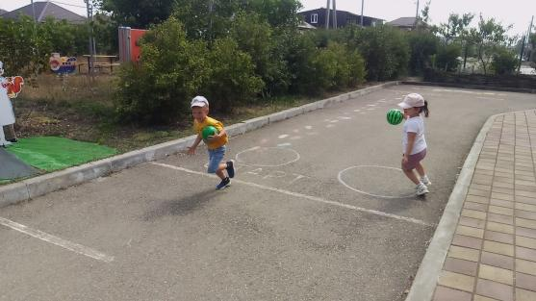  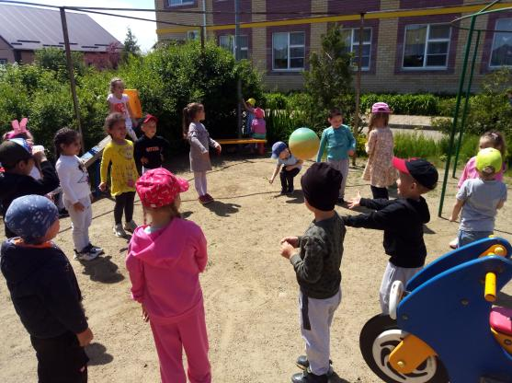 | 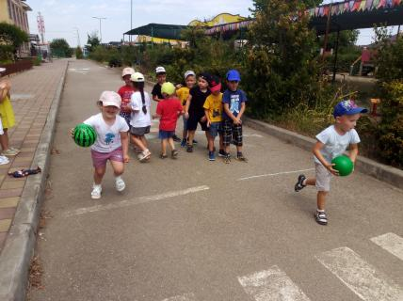  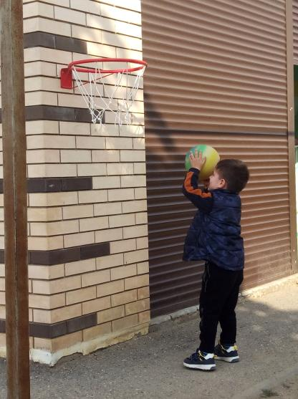 | 